Žofie Nedbalová

Seminární práce
Smutek v češtině
a v českém znakovém jazyce

Předmět: Současný český jazyk III. – Kognitivní lingvistika
Vyučující: doc. PhDr. Irena Vaňková, CSc., Ph.D.
Rok: ZS 2016/2017

Obsah
Úvod 3
1. Smutek – kognitivní scénář smutku podle A. Wierzbicke 4
1.1 Kognitivní scénáře emocí 4
1.2 Kognitivní scénáře jednotlivých emocí stalo se něco špatného u A. Wierzbicke 5
sad (‚smutný‘) 5
unhappiness (‚nešťastný‘) 5
distressed (‚sklíčený‘) 6
sorrow (‚smutek, zármutek, žal‘) 6
grief (‚zármutek, smutek, žal‘) 6
despair (‚zoufalství, beznaděj‘) 7
disappointed (‚zklamaný‘) 7
frustrated (‚pocit marnosti, frustrace, zdeptanost‘) 7
1.3 Význam českých pojmů pro emoce stalo se něco špatného 8
Smutný, smutek 8
Zarmoucený, zármutek 10
Zasmušilý 11
Nešťastný, neštěstí 11
Mrzutý, rozmrzelý 12
Žal, žalost 13
Hoře, hořekovat 14
Zoufalý, zoufat, zoufalství 14
Sklíčený, sklíčenost 15
Beznaděj 16
1.4 Frazémy: 17
Přirovnání: 17
Výrazy neslovesné: 18
Výrazy slovesné: 19
Výrazy větné: 20
Závěr: 22
2. Smutek v českém znakovém jazyce 24
Závěr 28
Závěr: 31
Literatura: 32

Úvod
Ve své seminární práci se budu zabývat tématem emoce smutku a tím, jak o této emoci mluvíme v češtině a v českém znakovém jazyce.
Definice smutku je věcí poměrně komplikovanou. Smutek můžeme rozebírat z pohledu psychologického, některé „stupně“ smutku z pohledu medicínského – psychiatrického, mohlo by nás také zajímat různé ztvárnění smutku na prknech divadla nebo v umění hudebním
či výtvarném, ale své místo má tato emoce také v naší každodenní komunikaci – v našem jazykovém projevu. V této práci se pokusím nastínit kognitivnělingvistickou perspektivu emoce smutku, tedy především to, jak v našem jazyce (českém a českém znakovém) o smutku mluvíme a jak se v těchto projevech projevuje naše smýšlení o emoci smutku z různých, výše uvedených perspektiv.
Při vymezování emoce smutku (pro potřeby této práce) budu vycházet z publikací Anny Wierzbicke, jedné ze současných představitelek oboru kognitivní lingvistiky, konkrétně z její definice emocí na základě tzv. (kognitivních) scénářů (kapitola první). V následující kapitole se pak pokusím určit distinktivní rysy v těchto scénářích obsažené a pomocí nich se budu snažit definovat význam několika českých výrazů používaných pro vyjádření smutku. Při popisu budu vycházet také z údajů z korpusu SYN2015 a z etymologických slovníků, které nám mohou
o významu slov ledacos napovědět. K explikaci jednotlivých pojmů pak připojím ještě české frazémy a idiomy, které v souvislosti se smutkem užíváme a které nám mohou ukázat, v jakých metaforách o smutku přemýšlíme.
Třetí kapitola bude věnována českému znakovému jazyku a znakům vyjadřujícím smutek. Na základě těchto znaků se budu, snažit srovnat metafory, kterými smutek konceptualizujeme v českém a v českém znakovém jazyce, a také to, s jakými místy těla prožívání smutku spojujeme.

Smutek – kognitivní scénář smutku podle A. Wierzbicke

Kognitivní scénáře emocí
Jak bylo zmíněno v úvodu, Anna Wierzbicka, polská lingvistka žijící dlouhodobě v Austrálii, je jedna z významných současných představitelek kognitivní lingvistiky. Ve svých pracích se pokouší o nový pohled na sémantiku slov – snaží se definovat jejich význam
na základě tzv. univerzálních elementárních sémantických jednotek, které se v jednotlivých slovech sdružují a různým způsobem konceptualizují (Wierzbicka 2014: 203). Emoce pak Wierzbicka definuje pomocí tzv. scénářů, které jsou právě z těchto elementárních jednotek vystavěny. Scénáře mají pokaždé stejnou strukturu:

„X něco cítí
někdy si člověk myslí něco takového:
…
…
…
z toho důvodu ten člověk něco cítí
X cítí něco takového“ (Wierzbicka 2014: 203).

Scénář tedy „popisuje nejen vnější situaci, ale i vysoce abstraktní kognitivní strukturu: Mít nějakou emoci zhruba řečeno znamená cítit se jako člověk, který má určité (popsatelné) myšlenky charakteristické pro určitou situaci (a procházet z toho důvodu určitým vnitřním procesem)“ (Wierzbicka 2014: 200). Popis situace, která obvykle v člověku určitou emoci vyvolává, je vždy obsažen ve scénáři na místě trojteček uvedených ve schématu výše.
Právě na základě scénářů vyděluje Wierzbicka šest skupin emocí, z nichž druhou je smutek, resp. skupina emocí spojená se scénářem stalo se něco špatného. V názvu této skupiny emocí je podstatné právě to, že se „to něco“ už stalo. Jak totiž uvádí Wierzbicka (1999: 60), existuje mnoho emocí a jejich pojmenování, které jsou spjaty s kognitivním scénářem, v němž se něco špatného stalo, děje nebo stane. Tyto emoce ale můžeme rozdělit na dvě skupiny: jedna zahrnuje reálné děje (ať už minulé nebo současné, tj. právě probíhající) a druhá děje hypotetické (budoucí). Do první skupiny patří emoce, které budu označovat souhrnně jako smutek
(tj. emoce, které (velmi obecně řečeno) pojmenovávají nějaký špatný pocit z toho, co se stalo nebo děje), skupinu druhou budu označovat souhrnně jako strach (tj. emoce, které (obecně řečeno) pojmenovávají nějaký negativní pocit z toho, že se něco špatného může stát). Do první kategorie řadí Wierzbicka tyto anglické pojmy: sadness (‚smutek‘), unhappiness (‚(pocit) neštěstí‘), distress (‚utrpení, strast, bolest‘), sorrow (‚smutek, zármutek, žal ‘), grief (‚zármutek, smutek, žal‘), despair (‚zoufalství, beznaděj‘). Ke každému z těchto pojmů připojuje kognitivní scénář, které uvádím níže.

Kognitivní scénáře jednotlivých emocí stalo se něco špatného u A. Wierzbicke

sad (‚smutný‘)
- X něco cítí
- někdy si člověk myslí něco takového:
- „vím, že se stalo něco špatného
- nechci, aby se děly věci jako tato
- nemůžu si myslet, že teď kvůli tomu něco udělám
- vím, že s tím nemůžu nic dělat“
- když si člověk něco takového myslí, cítí něco špatného
- X cítí něco takového

unhappiness (‚nešťastný‘)
- X něco cítí, protože X si něco myslí
- někdy si člověk nějakou dobu myslí něco takového:
- „stalo se mi něco hodně špatného
- nechci, aby se mi takové věci stávaly
- nemůžu na to nemyslet“
- když si člověk něco takového myslí, cítí nějakou dobu něco špatného
- X cítí něco takového
- protože X si myslí něco takového

distressed (‚sklíčený‘)
- X něco cítí, protože X si něco myslí
- někdy si člověk myslí něco takového:
- „stalo se mi teď něco špatného
- nechci, aby se to dělo
- protože se to stalo, chci něco udělat, pokud můžu
- nevím, co můžu udělat
- chci, aby někdo něco udělal“
- když si člověk toto myslí, cítí něco špatného
- X cítí něco takového
- protože X si myslí něco takového

sorrow (‚smutek, zármutek, žal‘)
- X něco cítí, protože X si něco myslí
- někdy si člověk po dlouhou dobu myslí něco takového:
- „stalo se mi něco špatného
- nechci, aby se takové věci stávaly
- nemůžu si myslet, že kvůli tomu něco udělám
- nemůžu dělat nic
- nemůžu na to nemyslet“
- když si člověk něco takového myslí, cítí něco velmi špatného
- X cítí něco takového
- protože X si myslí něco takového

grief (‚zármutek, smutek, žal‘)
- X něco cítí, protože X si něco myslí
- někdy si člověk myslí něco takového:
- „(před malou chvílí) se mi stalo něco velmi špatného
- nějaká osoba mi byla velmi blízká (byla téměř mojí součástí)
- této osobě se něco stalo
- a proto tato osoba už nemůže být více „mojí součástí“
- chci na to myslet
- nemůžu teď myslet na nic jiného“
- když si člověk něco takového myslí, cítí něco velmi špatného
- X cítí něco takového
- protože X si myslí něco takového

despair (‚zoufalství, beznaděj‘)
- X něco cítí, protože X si něco myslí
- někdy si člověk myslí něco takového:
- „děje se mi něco hodně špatného
- nechci, aby se to dělo
- chci s tím něco udělat
- nemůžu nic udělat
- nemůžu si myslet, že se mi stane něco dobrého
- nevím, jak mám teď žít“
- když si člověk něco takového myslí, cítí něco velmi špatného
- X cítí něco takového
- protože X si myslí něco takového

disappointed (‚zklamaný‘)
- X něco cítí, protože X si něco myslí
- někdy si člověk myslí něco takového:
- „myslím si, že by se mohlo stát něco dobrého
- cítím díky tomu něco dobrého
- teď vím, že se to dobré nestane“
- když si člověk něco takového myslí, cítí něco špatného
- X cítí něco takového
- protože X si myslí něco takového

frustrated (‚pocit marnosti, frustrace, zdeptanost‘)
- X něco cítí, protože X si něco myslí:
- někdy si člověk myslí něco takového:
- „chci teď něco udělat
- myslel jsem, že to můžu udělat
- teď vidím, že to nemůžu udělat“
- když si člověk něco takového myslí, cítí něco špatného
- X cítí něco takového
- protože X si myslí něco takového

Význam českých pojmů pro emoce stalo se něco špatného

Výše jsem uvedla kognitivní scénáře, o kterých píše Wierzbicka, aby pomocí nich definovala významy některých anglických slov označujících určitou skupinu negativních emocí. Ve scénářích vidíme, v čem se emoce (významy jednotlivých pojmů označujících emoce) od sebe odlišují. Když zůstaneme pouze u emocí, které označují, že se stalo něco špatného, mohli bychom snad za distinktivní a konstitutivní považovat tyto rysy: typické užití daného výrazu (typická situace), přítomnost nebo nepřítomnost přímého podnětu, který emoci vyvolal (něco se stalo/myslím si, že se něco stalo), vztah k možnému předmětu emoce (zda se situací chci/můžu/budu něco dělat), dlouhodobost – aktuálnost pociťované emoce, intenzivnost prožitku, příp. tělesné projevy a symptomy s danou emocí spojené.
Když pozorně pročteme předložené kognitivní scénáře, vidíme, že české „ekvivalenty“ nemusí být anglickým výrazům zcela ekvivalentní. Proto se na následujících řádcích pokusím definovat význam několika českých slov spojených s emocí smutku, resp. stalo se něco špatného. K těmto definicím zároveň připojím informace o jejich etymologii a korpusovém zastoupení (frekvenci a nejčastějších spojeních, u některých jsou pro zajímavost uvedena
i některá přirovnání, která se v korpusu vyskytla). V následné kapitole se pak budu věnovat frazeologii emoce smutku v češtině.

Smutný, smutek
Etymologie:
Slovo smutný, stejně jako slova příbuzná smutek, smuteční, zesmutnět, posmutnět, rozesmutnět pocházejí z praslovanského s^{ᵹ}mǫtƄn^{ᵹ}‚ což znamená ‚zakalený, zmatený‘
(od stejného základu jsou odvozena i slova rmoutit, mást).
Podle Machka praslovanské s^{ᵹ-}mǫt-Ƅn^{ᵹ} pochází ze s^{ᵹ-}mǫt-a, což znamená nepokoj. V ruštině se smúta (сму́та) používá ještě ve významu jakéhokoli neklidu, jinde je význam zúžen na neklid duševní, starost, až dospělo k významu ‚žalostný, žal‘.

Korpus SYN2015:
Počet výskytů: smutný 5 524, smutek 3 858
Nejčastější kolokace:
- smutný (1P, 30 – 119 výskytů): oči, zpráva, příběh, pohled, konec, úsměv, osud, hlas, událost, výraz, den
- smutek (1L, 30 – 70 výskytů): velký, hluboký, držet, státní, plný, pocit
- smutek nad/z (2P, 2 – 7 výskytů): ztrátou, smrtí, odchodem
- smutek v (2P, 6 – 15 výskytů): duši, hlase, oku/očích, srdci, tváři
Přirovnání: smutný jako Chopinův pohřební pochod; smutná jako spráskaný pes; smutné jako první okamžik vědomí po probuzení, smutné jako ten jediný, neustále mizející okamžik, jímž je život; smutné jako naděje dusící se ve sběratelově zavařovačce, protože v plechovém víčku bylo vyraženo příliš málo dírek; smutný jako hudba dalekých ostrovů; smutný jako funebrácký vůz; smutné jako krávy

Závěr:
Výrazy smutný, smutek jsou nejfrekventovanějšími českými výrazy pro negativní emoci označující stalo se něco špatného. Smutek je tedy emoce, která je spojena s dlouhodobostí
– a to jak s možnou dlouhodobější příčinou (smutný příběh, osud, den), tak s dlouhodobějšími následky/projevy (držet smutek, (denní/několikadenní) státní smutek). Příčina ovšem může být i „jednorázová“ – smutná zpráva, událost, smutný konec, ztráta, odchod, smrt. Stejně jako důvody, které náš smutek způsobují, tak také následný smutek může být různě silný. Může jít o hluboký, silný smutek, ale také o „nařízený“ státní smutek (bez nutně pociťované negativní emoce). Prožívaný smutek je rozeznatelný jak v obličeji (oku, tváři, výrazu), tak v hlase,
a cítíme ho především v srdci a duši.

Zarmoucený, zármutek
Etymologie:
Etymologie slov zarmoucený, zármutek je stejná jako u smutný, smutek – pochází z praslovanského s^{ᵹ}mǫtƄn^{ᵹ}‚ což znamená ‚zakalený, zmatený‘. Podle Machka vychází
z kolo-mútit => kormútit (voda, obloha se zkormoutila – zakalila, zatáhla).

Korpus SYN2015:
Počet výskytů: zarmoucený 94, zármutek 637
Nejčastější kolokace:
- zarmoucený (1P, 3 – 7 výskytů): výraz, manželka, tvář, oko, tón (hlasu)
- zármutek nad/z (2P, 3 – 5 výskytů): ztráta, smrt/úmrtí
- zármutek v (2P, 1 – 3 výskytů): srdce, oko, hlas, tvář
- zármutek (1L, 14 výskytů): velký, hluboký
Přirovnání: tváře dívek byly stejně pochmurné a zarmoucené jako počasí a bílé jako sníh; zarmoucený jako sova; tváře zarmoucené jako modří psi za špinavým čelním sklem
do těla se jí zařezával zármutek jako rozžhavené nože; v hrudi se mi zatřepotal drobný motýlek zármutku; plakal, dva vodovody mu hrčely z očí, tak upřímně plakal, s hlavou vztyčenou nesl svůj zármutek jako ozdobu, jako pochodeň, a lidé, kteří kráčeli mu naproti, hlavně ženy, se otáčely za ním; kolem téhle napjaté dvojice se užuž stahoval zármutek jako smyčka lana

Závěr:
Slova zármutek a zarmoucený jsou z diachronního pohledu příbuzná se slovem smutek, smutný, ovšem v současné češtině mají výrazně nižší frekvenci. (Je zajímavé, že podstatně frekventovanější je abstraktum zármutek než adjektivum zarmoucený, z něhož je zármutek odvozený.) Zármutek se projevuje ve spojeních se stejnými částmi těla jako smutek. Na rozdíl od smutku, smutný je zármutek, zarmoucený více spojen s osobami než s určitými událostmi. Může se zdát, že tato skutečnost souvisí se zmiňovanou slovnědruhouvou distribucí, neboť substantiva (zpráva, událost aj.) bývají ponejvíce rozvíjena adjektivy na pozici přívlastku shodného, ovšem adjektivum zarmoucený není celkově příliš frekventované. Významnější podíl však na tom podle mého soudu má fakt, že adjektivum smutný může označovat jak samotnou negativní událost, tak také následné duševní rozpoložení člověka, který je touto událostí dotčen, zatímco výraz zarmoucený označuje jen psychický stav člověka, nikoli vlastnost příčiny. Co se týče intenzity a délky prožívané emoce, domnívám se, že je srovnatelná s emocí smutek, smutný.

Zasmušilý
Etymologie:
Podle Machka smušit se znamená kabonit se (o obličeji). Původně zasmušilá byla obloha, den, přeneseně se používá o náladě, o člověku. Původní význam byl asi mračit se – smouší se = vzduch se kalí, nebe se zamlžuje (takže lze soudit na déšť).

Korpus SYN2015
Počet výskytů: zasmušilý 237
Nejčastější kolokace:
- zasmušilý (1P, 2 – 16 výskytů): výraz, pohled, tvář, nálada, muž, dívka, ticho, myšlenka

Závěr:
Podobně jako smutek a zármutek souvisí výraz zasmušilý se zakalením, původně oblohy. Tak, jak se před bouřkou stahují na obloze mračna, mluvíme pomocí výrazu zasmušilý
o vnějším projevu nějakého negativního vnitřního rozpoložení – zasmušilá (zatažená, zamračená, ale tichá a mírně zlověstná) bývá tvář, výraz, pohled. Stejně jako klid před bouřkou může někde panovat i zasmušilé ticho, které nepředznamenává nic radostného, ale tak jako počasí může být ošklivé několik hodin či dní, což ovlivňuje náš každodenní život, může být zasmušilá nálada (tedy celkové vnitřní rozpoložení) nebo celý člověk – zasmušilá dívka.

Nešťastný, neštěstí
Etymologie:
Nešťastný pochází ze slova šťastný, resp. štěstí, které podle Rejzka vzniklo z praslovanského s^{ᵹ}čęstƄje, které je starobylou složeninou s^{ᵹ}- (‚dobrý‘) a čęst (‚část, kus‘) s původním významem ‚dobrý podíl, dobrý úděl‘. Podle Machka je synonymem k čęst výraz bog^{ᵹ}, který znamená úděl, hojnost. Toto slovo je základem dnešního bohatý, ale také bylo součástí staročeského nesbožie, tj. neštěstí.

Korpus SYN2015
Počet výskytů: nešťastný 3 864, neštěstí 2 631
Nejčastější kolokace:
- nešťastný (1P, 75 – 283): náhoda (283), láska (127), událost, člověk
- neštěstí (1L, 47 – 74 výskytů): místo, velký, letecký, hromádka

Závěr:
Po smutku druhé nejfrekventovanější označení negativního pocitu vyvolaného nějakou proběhlou či probíhající negativní událostí. Za povšimnutí však stojí to, že výrazně nejfrekventovanější spojení je nešťastná náhoda. Do popředí tak vystupuje negativní událost, která se stala bez mého vlastního přičinění a kterou ani nemohu nijak ovlivnit. Tak jako náhoda, i nešťastná událost jsou děje „jednorázové“, které probíhají obvykle rychle, ale které také mohou způsobit delší psychický stav – nešťastný člověk. Zajímavé je sousloví nešťastná láska, které patří také k velice frekventovaným. Obvykle je láska považována za cit výrazně pozitivní, který však může mít buď špatný konec, nebo může jít o lásku neopětovanou. V tom případě mluvíme o nešťastné lásce. Domnívám se, že pocit neštěstí je krátkodobější než smutek. Někdo totiž může být z něčeho nešťastný – několik hodin až dní, nešťastnou událost/děj pak v hlavě přemítá tam a zpátky a cítí smutek nad tím, že to tak dopadlo. Pokud by smutek pokračoval dlouhodobě, mohli bychom asi mluvit o depresi.

Mrzutý, rozmrzelý
Etymologie:
Slovo mrzutý, odvozené od slovesa mrzet, pochází podle Rejzka z praslovanského mƄrziti/mƄrzěti, které nejspíš přeneseně souvisí s mrznout, mráz – původní význam byl asi ‚mrazit‘ = ‚být protivný, nepříjemný‘ (zřejmě zde došlo k podobnému posunu jako u studený => stud). Ovšem souvislost s mráz a mrznout, a tedy paralelu se stud – studený odmítá Machek, který, ač uvádí stejný praslovanský výraz mƄrzěti jako základ slova mrzet, říká,
že z praslovanského výrazu vznikl výraz staroslověnský mƄrzěti – mraziti s významem nenávidět a další etymologie slova je podle Machka nejasná.

Korpus SYN2015
Počet výskytů: mrzutý 316; rozmrzelý 225
Nejčastější kolokace:
- mrzutý (1P, 9 – 11 výskytů): nálada, výraz
- rozmrzelý (1P, 3 – 8 výskytů): výraz, tón, hlas, pohled
Přirovnání: vystresovaná a mrzutá jako puberťák, kterému dlouho nedala holka; byl tak vzorně mrzutý jako postava z ruského románu

Závěr:
Slova rozmrzelý, mrzutý nepatří k nejfrekventovanějším výrazům, ale přesto jejich výskyty v korpusu můžeme počítat v řádu aspoň několika málo stovek. Kolokace však nejsou nijak silné. Nejčastěji míváme buď mrzutou náladu či výraz, případně rozmrzelý výraz, nebo tón, hlas, pohled. Až na náladu tedy atribut mrzutý, rozmrzelý připojujeme k vnějšímu projevu emoce. Ačkoli je pravděpodobně nejistá etymologická souvislost s mrazit, mrznout, můžeme si všimnout, že stejným částem těla, s nimiž se mrzutost pojí, můžeme přidávat i přívlastky spojené s chladem (mrazivý pohled, tvářit se studeně, mluvit s někým chladně, tj. s odstupem, bez projevu emocí apod.). Mrzutost z mého pohledu není emoce příliš dlouhodobá, obvykle trvá maximálně den (odpoledne se tvářil mrzutě, už od rána měl mrzutou náladu). Také se nejedná o negativní emoci příliš intenzivní – je-li člověk mrzutý, můžeme říct, že prostě nemá náladu, vše se mu jeví nanicovaté.

Žal, žalost
Etymologie:
Kořen tohoto slova vychází podle Rejzka až z indoevropského g^{ṷ}el-, které znamená bodat, bodavá bolest, muka.

Korpus SYN2015
Počet výskytů: žal 1 218, žalost 36
Nejčastější kolokace:
- žal (1L, 18 – 76 výskytů): hluboký, velký
- xy a žal (2L a 1L, 3 – 7 výskytů): bolest a žal, smutek a žal, radost a žal, šok a žal, vztek a žal
- žalost – žádné typické kolokace

Závěr:
Žal je čtvrtou nejfrekventovanější emocí ze zde rozebírané skupiny. Většinou tak mluvíme o silném, silně prožívaném smutku, který je způsoben velmi smutnou, nezvratnou příčinou (smrt apod.). Někdy je v textu intenzita žalu ještě umocněna spojením s další negativní emocí – nejčastěji se pojí s bolestí, smutkem, ale také s šokem či vztekem. Žal může být také doprovázen radostí, a sice když vyjadřujeme buď ambivalentnost a roztříštěnost našeho vnitřního stavu, nebo pokud mluvíme o něčem, co může vyvolávat pozitivní i negativní emoce (např. láska mu přinesla radost i žal).

Hoře, hořekovat
Etymologie:
Jak uvádí Rejzek, hoře pochází z praslovanského gor’e, od kterého je utvořeno i slovo hořet. Došlo zde však k významovému posunu od hořet, pálit na bol, zármutek.

Korpus SYN2015
Počet výskytů: hoře 102, hořekovat 75
Nejčastější kolokace:
- hoře, hořekovat – žádné typické kolokace

Závěr:
Hoře, stejně jako žal bych zařadila mezi velmi silně prožívané negativní emoce. Ovšem dnes se jedná již o výraz knižní, nepříliš užívaný.

Zoufalý, zoufat, zoufalství
Etymologie:
Dnešní výraz zoufalý souvisí podle Rejzka se staročeským zúfati, tj. ‚zoufat, být všeho schopen‘, které je složeno z předpony z- s významem odloučení, ztráty něčeho a z úfati, neboli dnes doufat, důvěřovat. Úfati vyšlo spodobou z praslovanského p^{ᵹ}vati, které znamená (pevně) důvěřovat, resp. podle Machka mít důvěru, naději.

Korpus SYN2015
Počet výskytů: zoufalý 2 882, zoufat 506, zoufalství 2 225
Nejčastější kolokace:
- zoufalý (1P, 20 – 95 výskytů): pokus, situace, snaha, čin, manželka, pohled, touha, výkřik, stav, žena, výraz, nedostatek, člověk, volání, křik, matka
- zoufat – žádné typické kolokace
- zoufalství (1L, 13 – 45 výskytů): čirý, propadat, hluboký, naprostý, plný, propadnout, pokraj, velký, pocit, tichý
- xy a zoufalství (2L a 1L, 8 – 12 výskytů): strach a zoufalství, vztek a zoufalství, bolest a zoufalství, smutek a zoufalství

Závěr:
O zoufalství, příp. o tom, že my nebo někdo jiný jsme zoufalí, mluvíme poměrně často. Jedná se o třetí nejužívanější výraz mezi výrazy pro emoci stalo se něco špatného. Zoufalost má etymologicky blízko k doufání. Označuje většinou stavy beznaděje či marnosti, zbytečnosti. Zoufalství je jako kapalina, jako moře či jiné vodstvo, kterým můžeme propadnout až hluboko na dno, ovšem můžeme stát také jen „na břehu“, na pokraji. Stejně jako voda i zoufalství může být tiché, přestože ho můžeme být i úplně plní jako naplněné nádoby.

Sklíčený, sklíčenost
Etymologie:
Podle Rejzka jde o přenesený význam ze staročeského skľučiti, tj. sevřít, sepnout.

Korpus SYN2015
Počet výskytů: sklíčený 228, sklíčenost: 170
Nejčastější kolokace:
- sklíčený (1P, 6 – 8 výskytů): pohled, výraz, hlas
- sklíčenost (1L, 5 – 8 výskytů): pocit, hluboký

Závěr:
Sklíčenost je emoce, která se obvykle hluboce dotýká našeho nitra, našich vnitřních pocitů, což se následně projevuje v našem pohledu, výrazu a/nebo hlase. Jsme-li sklíčeni, máme pocit, jako by nás negativní emoce utlačovala ze všech stran, jako by nás úplně svírala. Obvykle se ale jedná (podle mého názoru) o emoci spíše krátkodobější (v řádu hodin), která zřejmě vyplývá z vícero příčin, které se v určitém okamžiku nakupí.

Beznaděj
Etymologie
Podle Machka pochází od kořene dhē- s původním významem klást, ve slovanštině díti ve smyslu klást, odtud naděje jako pokládati někoho za něco, klást něco v někoho.

Korpus SYN2015
Počet výskytů: 716
Nejčastější kolokace:
- beznaděj (1L, 10 – 42 výskytů): pocit, propadat, plný, naprostý
- xy a beznaděj (2L a 1L, 4 – 15 výskytů): zoufalství a beznaděj, bezmoc a beznaděj, smutek a beznaděj, strach a beznaděj, prázdnota a beznaděj, nářek a beznaděj

Závěr:
Beznaděj, tedy bytí bez naděje, je pocit, kdy pod vlivem negativních událostí ztratíme vyhlídky na lepší zítřky. Beznaděj bývá velmi intenzivní a můžeme jí velmi snadno podlehnout, můžeme jí propadnout a být plni naprosté beznaděje. Co se týče dlouhodobosti či aktuálnosti této emoce, něco se nám může (velmi krátkodobě) jevit beznadějně, ovšem stejně dobře můžeme mít z něčeho pocit naprosté beznaděje, tedy situace se nám jeví zcela bezvýchodná, což v nás může vyvolat sklíčenost, nebo také intenzivnější emoci smutku či zoufalství
(tj. dlouhodobý stav bytí bez naděje).

Frazémy:

Přirovnání:
- smutný, skleslý, nešťastný:
být nešťastný jako šafářův dvoreček
chodit/koukat jako funebrák
tvářit se jako o/na funuse
jít jako na funus
jít z funusu
být jako umučená hodina
být jako hromádka neštěstí
koukat (se) jako poslední brambora z sklepa
plakat jako (malé) dítě
mít srdce jako v kleštích
brečet jako stará kráva
být jako sedm drahých/hladových/hubených let
být jako zvadlá/zlomená lilie
být jako přešlý mrazem
být jako mumie
být jako ztrápený oficír
jako zbitý/zpráskaný pes
jít jako na pohřeb
jít jako na popravu
být jako pytel neštěstí
jako zmoklá slepice
být takový, div mu to srdce neutrhlo
jít jako na smrt
vypadat jako (boží) umučení
stát jako když mu uletěly včely
být jako zpráskaný
smutný/brečet jako želva
být jako bez života
jako chcíplý
jako mouchy vemte/snězte/sežerte si mě
jako opařený
(najednou) jako když to na něj padne
jako by ho polil
jako když ho pokropí
jako přejetý
jako převálcovaný
jako zmoklá slepice
jako po vejprasku
jako zařezaný
jako uzel/uzlíček neštěstí

- tížit:
leží to na něm jako balvan/kámen/noční můra
jako by (tu) na něj všechno padalo
leží to na něm jako proklatí

Výrazy neslovesné:
- žal, žalost, bolest, zármutek:
pohřební hlas
černé myšlenky
hřbitovní/pohřební nálada
laní oči
žalostná podívaná
smutná povinnost
smutná pravda
hluboký smutek
orfický smutek = smutek Orfeův

- pláč, bědování, nářek, slza:
pláč a skřípění zubů
usedavý pláč
slzy a pláč
se slzami v očích
slzavé údolí

- utrpení, bolest:
Záhořovo lože
živé maso
rány a jizvy
křížová cesta
trnitá cesta
kalich/pohár hořkosti/utrpení
mučednická/trnová koruna
hotová/pekelná muka
boží navštívení
egyptská rána / egyptské rány / deset egyptských ran
duševní útrapy
Jobova zkouška
psí život
těžký život

Výrazy slovesné:
mít sevřené hrdlo
mít pohřební náladu
mít náladu na bodu mrazu
mít z něčeho těžkou hlavu
mít hlavu ve flóru (z něčeho)
být k pláči
být k uzoufání/zoufání
být k smrti nešťastný
mít těžkosti (s něčím, v něčem)
být v úzkých
zápasit s obtížemi
mít zlé časy
jíst/ jídat hořký/trpký chléb
mít se/žít pod psa
nést tíhu (něčeho)
být ztracený (= nemít naději)
nemoct něco přenést přes srdce
mít stále (něco) před očima
nést něco těžce
dělat si s něčím hlavu
mít z něčeho těžkou hlavu
převalovat v hlavě myšlenky na něco/někoho
dělat si z něčeho/někoho těžké srdce
brát/nést něco těžce
být na dně
klesat na mysli

Výrazy větné:
Není mu do skoku!
Není mu do smíchu!
Padla na něj tíseň.
Není mu (zrovna) do zpěvu.
Rve mi to srdce.
Může mu/mi to srdce utrhnout / Div mu to srdce neutrhlo.
Je mu těžko u srdce.
Bolí ho (kvůli němu/ z toho) srdce.
Srdce mu (nad tím/ při tom) puká / usedá / krvácí.
Je jako (hotovej) uzlíček neštěstí.
Život (už / teď) pro něj nemá cenu.
Je toho na něj hodně / dost.
Visí to nad ním jak Damoklův meč.
Není mu (z toho) veselo.
Mrzí ho (celej) svět.
Svět ho (už) netěší.
Dělá mu to těžkou hlavu.
Nemá to lehký.
Leží to na něm jako můra.
Tíží ho to jako můra.
Smůla se mu lepí na paty.
Štěstí se k němu obrátilo zády.
Štěstí ho opustilo.
Štěstí se od něj odvrátilo.
Není mu (při tom) do žertu.
Vlhnou mu (při tom) oči.
Vehnalo mu to slzy do očí.
Vytryskly jí slzy.
Tečou jí slzy jako hráchy.
Vyhrkly jí slzy.
Slzy jí stály v očích.
Leží mu to na duši.
Leží to na něm jak (mlýnský) kámen / balvan.
Bylo nám ouvej.
Kouká, jako by se octa napil.
Do duše mu padla tíseň.
Sdílený smutek/zármutek je poloviční smutek.
Trápení dává rozum, zkoušení umění.
Ženský pláč, babí hněv a psí kulhání nemá dlouhýho trvání.

Závěr:
Z uvedených frazémů (ale i z poznatků z korpusu a etymologie) můžeme vypozorovat hned několik zajímavých věcí:
- MÍSTA LIDSKÉHO TĚLA SPOJOVANÁ S PROŽITKEM SMUTKU, ŽALU, BOLESTI, UTRPENÍ:
- srdce (praská, puká, usedá, krvácí, bolí, je sevřené, jako v kleštích…)
- hlava (věšet, mít/dělat si z něčeho těžkou hlavu)
- duše (ležet na duši, tížit duši…)
- oči (slzy, pláč)
- ev. celé tělo, resp. zatížení celého těla (tíží ho to, leží to na něm jako…)
- na základě korpusu ještě tvář (výraz)

- METAFORY SMUTKU
Smutek spojujeme s orientační metaforou SMUTEK JE DOLE: věšet hlavu, padl na něj smutek, leží to na něm jako…, není mu do skoku, slzavé údolí, být skleslý, propadat beznaději, být na dně...
Když mluvíme o smutku, konceptualizujeme ho také metaforou SMUTEK JE TĚŽKÝ PŘEDMĚT, který nás tíží, který musíme těžce nést, který na nás svrchu tlačí: Leželo to na něm jako kámen, balvan.; Nemá to lehký.; Je to těžké. …
Další metaforou, kterou žijeme, je SMUTEK JE KAPALINA. Tato metafora se projevuje např. ve vyjádřeních: hluboký smutek, jako zmoklá slepice, jako když ho pokropí, polije, jako opařený… Kromě toho, že o samotném smutku mluvíme jako o kapalině, můžeme pomocí metafor vyjadřovat i různou míru pláče (proudění slz), tedy fyzického stavu, který úzce souvisí se smutkem: vlhnou mu oči, stály jí slzy v očích, vehnalo mu to slzy do očí, slzy tečou proudem…
Zároveň pojem smutek spojujeme se scénářem smrti a pohřbu: jít jako na pohřeb, jako na smrt, tvářit se jako funebrák, být jako chcíplý… S oblastí smrti souvisí i představa, že smutek ochromuje, znehybňuje: stál tam jako jako přejetý, převálcovaný…; a který svazuje: uzel neštěstí, pytel neštěstí.
Smutek popisujeme taktéž pomocí mnoha metafor založených na biblických událostech a výjevech: jako sedm hladových let, jako deset egyptských ran, jako boží navštívení, tvářit se jako umučení, Jobova zkouška, kalich hořkosti, křížová cesta, pláč a skřípění zubů… Je otázkou, jestli do této skupiny zařadit i větný výraz: Tváří se, jako by se octa napil., nebo zda se jedná o frazém vycházející z bezprostřední zkušenosti s výrazem tváře po ochutnání něčeho velmi kyselého.
O smutku mluvíme také pomocí postav z antických bájí a mýtů: orfický smutek, Damoklův meč; pro vyjádření nějaké velmi nepříjemné situace používáme také spojení z krásné literatury – z Erbenovy Kytice: Záhořovo lože.
Za povšimnutí stojí metafora ŠTĚSTÍ JE POSTAVA, která se i jako postava/člověk chová: štěstí se k němu obrátilo zády, štěstí se od něj odvrátilo, štěstí ho opustilo…
Hlavní zvíře, které vystupuje ve frazémech spojených se smutkem, je pes: psí život, život pod psa, jako zpráskaný pes. Ve frazémech však „vystupuje“ ještě několik dalších zvířat: slepice, včely, želva, můra.

Smutek v českém znakovém jazyce

Pro vyjádření smutku existuje v ČZJ hned několik různých znaků, které uvádím níže. Velká část znaků je elicitovaná ze slovníku na webových stránkách ruce.cz, ale znaky jsem čerpala znaky z překladů biblických textů na webové stránce www.biblebezhranic.cz, kde je výhodou možnost získání informace také o kontextu užití (i když samozřejmě může hrát roli vliv překladu).

SMUTNÝ
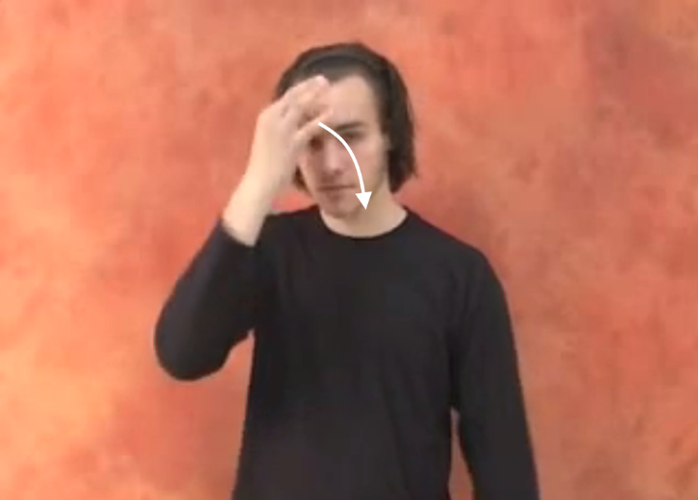

ZOUFALÝ 1, ZOUFAT
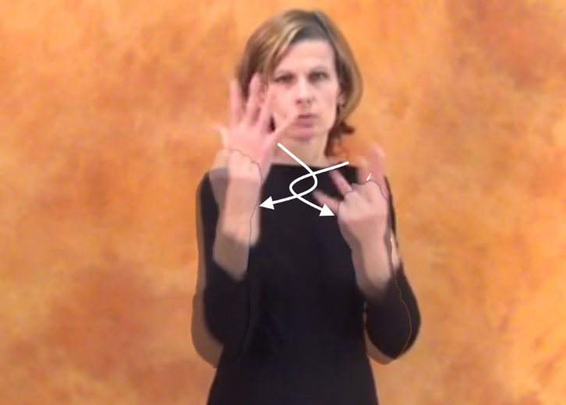

ZOUFALÝ 2, SKLÍČENÝ
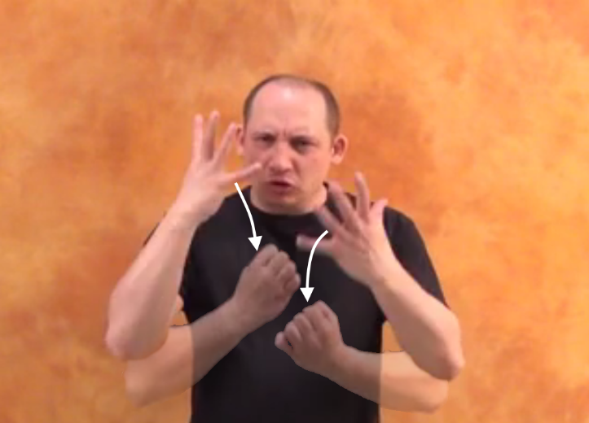

ZKLAMANÝ
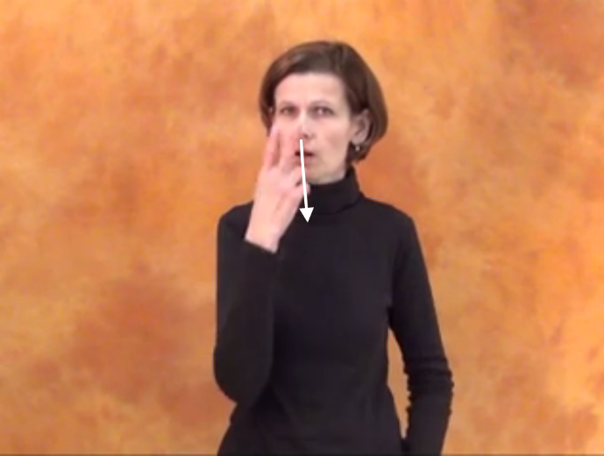

PLÁČ, PLAKAT, UPLAKANÝ
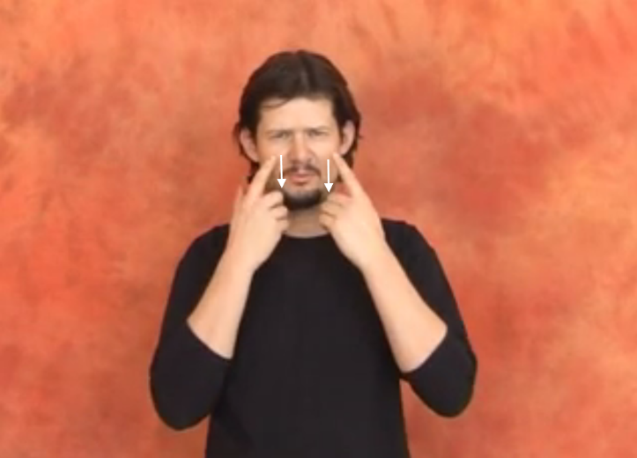

LÍTOST 1, MRZET
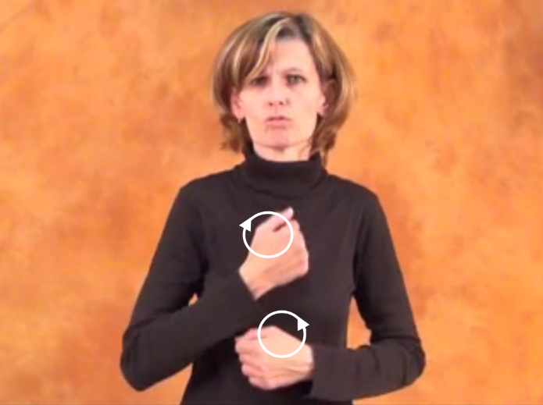
Pozn. Tato LÍTOST se používá ve spojení s „obyčejnějšími, slabšími“ událostmi, např. někdo vypráví, že se mu nepovedla zkouška a druhý mu na to odpoví znakem LÍTOST1 (To je mi líto.).

LÍTOST 2
Pozn. Tato LÍTOST se používá jen ve spojení s určitými událostmi, které jsou silně (negativně) emocionálně nabité, typicky např. smrt; tedy někdo vypráví, že mu zemřela maminka a druhý mu na to může odpovědět znakem LÍTOST2 (To je mi líto.), tímto znakem je tedy možné vyjádřit soustrast.

TRÁPIT (SE), TRÁPENÍ
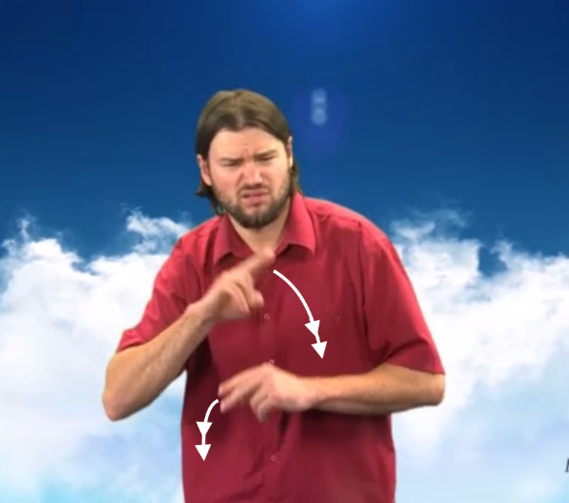

SKLÍČENÝ, ZTRÁPENÝ, SMUTNÝ
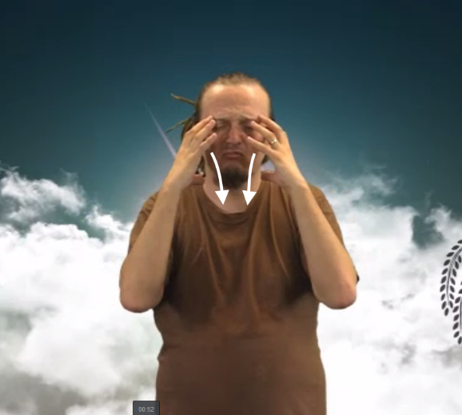

SKLÍČENÝ, SEVŘENÝ BOLESTÍ, ŽALEM
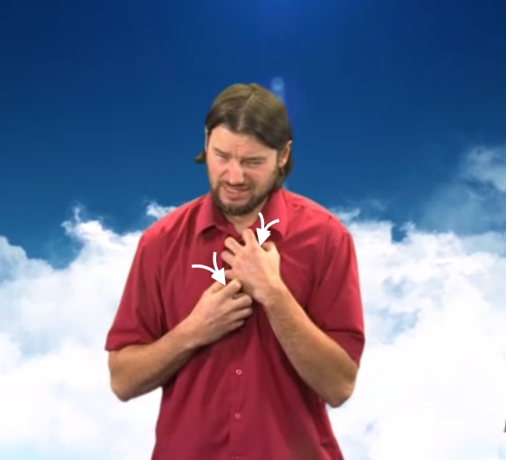

MRZUTÝ 1
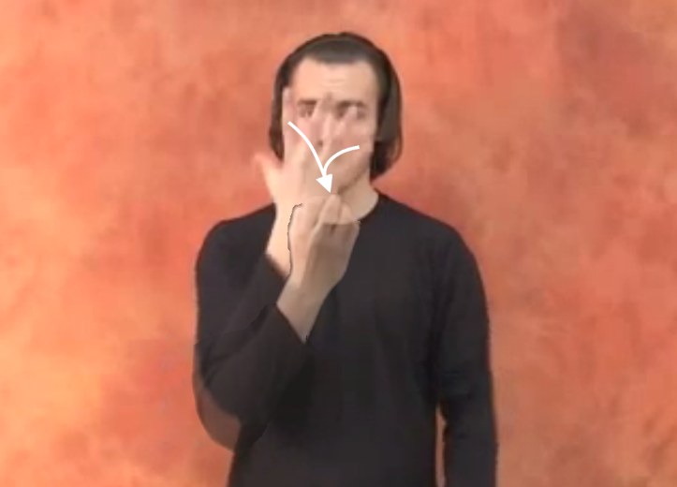

MRZUTÝ 2
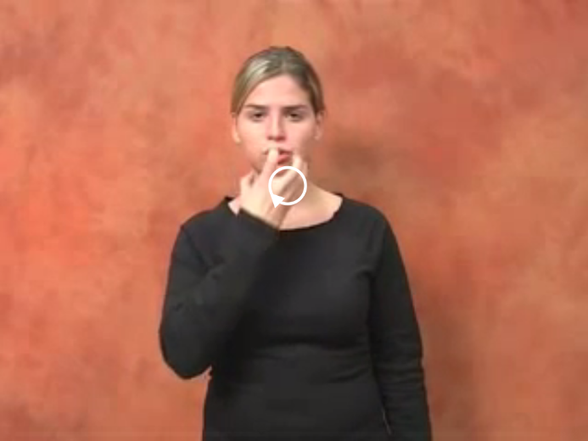

Závěr
Výše uvedené znaky rozhodně netvoří celý výčet znaků, kterými můžeme v ČZJ vyjádřit emoci smutku. Mají však několik společných rysů, které jsou pro označování emoce smutku v ČZJ typické.

- Z uvedených znaků je patrné, že stejně jako v českém jazyce, také v českém znakovém jazyce se rozsáhle uplatňuje konceptuální (orientační) metafora ŠPATNÉ JE DOLE. Ta se projevuje také v ikonickém mapování, zde konkrétně ve směru pohybu (srov. znaky ŠPATNÝ, ZOUFALÝ 1, ZOUFALÝ 2, ZKLAMANÝ, TRÁPIT, SKLÍČENÝ/SMUTNÝ, SKLÍČENÝ/SEVŘENÝ ŽALEM, MRZUTÝ 1).
- Další skutečností, která mnoho znaků spojuje (ZOUFALÝ 1, ZOUFALÝ 2, SKLÍČENÝ/SMUTNÝ, SKLÍČENÝ/SEVŘENÝ ŽALEM, MRZUTÝ 1, MRZUTÝ 2) je tvar ruky 5‘‘‘, kde se ruka buď přivírá, nebo i zcela zavírá do tvaru As.
U znaku ZOUFALÝ 1 můžeme vidět paralelu se znakem DOUFAT. Ruce cosi uchopují, něco, co je nahoře, ovšem pohyb nekončí „přitažením věci“ k tělu, ale přidá se zavření pěsti, jako by nám „to něco“ proteklo mezi prsty a dlaň zůstala prázdná. K tomu se připojuje tzv. α-pohyb, který je v ČZJ jedním z prostředků pro vyjádření negace.
Znak ZOUFALÝ 2 je podobný jako ZOUFALÝ 1, ale neobsahuje α-pohyb. Záporný náboj je však velmi dobře patrný jednak ze směru pohybu, jednak ze silné mimiky. Znak ZOUFALÝ 2 je podobný také se znakem SKLÍČENÝ/SMUTNÝ, ovšem
u ZOUFALÝ 2 pohyb je výraznější – kromě toho, že pěst se zavírá do As, pokračuje pohyb od obličeje až k hrudníku.
Ve zbylých čtyřech znacích tvar ruky 5‘‘‘ umožňuje ikonicky vyjádřit, že nás něco tísní, utlačuje a svírá. Mluvčí volí tento tvar pro znázornění smutného výrazu v obličeji (zde znaky SKLÍČENÝ/SMUTNÝ, MRZUTÝ 1, MRZUTÝ 2), kde tvar ruky je stejný jako např. u znaku NAŠTVANÝ/ROZZLOBENÝ. Svírající se prsty
u všech těchto tří znaků odrážejí výraz tváře – stažené, zamračené čelo a výraz rtů. (Znak MRZUTÝ 2 „vypadá stejně“ jako znak HOŘKÝ. V obou případech tvar ruky pravděpodobně souvisí s nelibým pocitem a staženým výrazem obličeje.)
Ve znaku SKLÍČENÝ/SEVŘENÝ ŽALEM je znak artikulován na hrudi, v čemž
se ikonicky mapuje i hluboké vnitřní pohnutí a bolest/žal.
Za povšimnutí stojí také to , že několik slov označujících smutek v českém jazyce (smutný, zarmoucený, zasmušilý) je etymologicky spojeno se zataženou, zamračenou oblohou. I v českém znakovém jazyce má smutná nálada a zatažená obloha cosi společného – pro mraky, ať už pěkné beránky, nebo zlověstně se stahující mračna,
se v ČZJ užívá stejný tvar ruky 5‘‘‘, pomocí kterého realizujeme i některé znaky
pro smutek.
- V ČZJ hraje důležitou roli u všech znaků mimika, která nese mnoho gramatických informací. Zde však má ještě jednu důležitou funkci – umožňuje vyjádřit míru emoce. Např. znak SKLÍČENÝ/ZTRÁPENÝ/SMUTNÝ může podle výrazu vyjadřovat jen nějakou skleslost, ale také hluboký smutek a strádání apod. Negativní, „smutná“ mimika se může také vázat s jinými znaky, např. pro nějaké činnosti, a tím inkorporovat význam „dělat něco smutně, se zármutkem“ – viz např. znak níže, který znamená SMUTNĚ-PŘEMÝŠLET (podobné českému dělat si z něčeho těžkou hlavu).
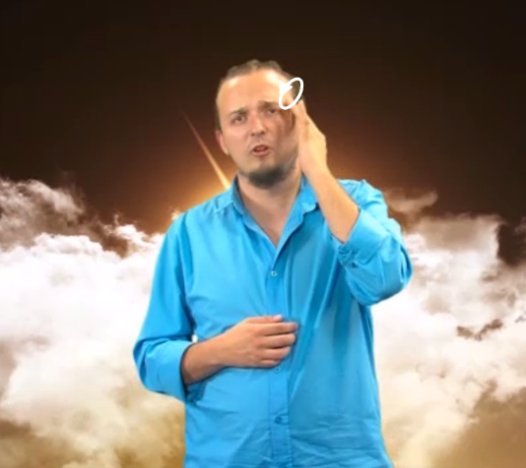
- Kromě mimiky můžeme smutek intenzifikovat také hromaděním výrazů za sebe (např. SMUTNÝ + PLAKAT) apod. Tento princip je podobný češtině a spojením typu bolest a žal, zoufalství a beznaděj atd.
Další možností je užití znaku, který bude vyjadřovat zvýšení míry smutku. V českém jazyce užíváme často výraz hluboký (smutek, zármutek, žal…) – smutek je konceptualizován jako kapalina. V ČZJ užíváme znak HRUBÝ. Je zajímavé, že i ten má tvar ruky 5‘‘‘ jako několik výše zmiňovaných znaků. I míru „hrubosti“ ještě můžeme odstupňovat mimikou.
(Zajímavý je v tomto ohledu překlad biblického textu o tom, jak se Ježíš před svou smrtí modlí v Getsemane. Mluvčí (s velmi výraznou mimikou) znakoval: JEŽÍŠ PODVĚDOMÍ SEVŘENÝ(hruď) HRUBÝ(velmi) SEVŘENÝ PODÍVAT(Ježíš
na apoštoly) ŘÍKAT-ŘÍKAT JÁ V-DUŠI HRUBÝ(velmi) SMUTNÝ HRUBÝ(velmi) SEVŘENÝ BLÍZKO(skoro) SMRT HRUBÝ(velmi) ).

Závěr:
V této seminární práci jsem se zabývala emocí smutku, resp. slovy Wierzbicke emocí stalo se něco špatného. Smutek, jak se ukázalo v jednom z výzkumů z oblasti psychologie, je emocí, která když nás přepadne, drží se nás ze všech emocí nejdéle. Stejně jako jiné emoce se pak projevuje mnoha způsoby. Jednou z nich je výraz obličeje: „city subjektu signalizují,
a ve svém výrazu to signalizují i jiným, že se v jeho ‚lidském bytí ve světě“ něco změnilo, analogicky k tomu, jako signalizují jednoduché tělové pocity (pocit žízně, únavy), že se změnilo cosi ve stavu těla“ (Nakonečný 2012: 52). Další možností, jak cit dát najevo, je také o něm mluvit. Jak bylo ukázáno, k vyjádření emoce smutku máme v češtině i v českém znakovém jazyce mnoho prostředků. Některé vlastnosti mají společné (zejm. konceptualizace pomocí metafory ŠPATNÉ JE DOLE), jiné jsou jazyk od jazyka odlišné (např. se nezdá, že by v českém znakovém jazyce byl smutek konceptualizován jako kapalina). Ovšem všechny tyto skutečnosti by si zasloužily hlubší prozkoumání, které překračuje rozsah této seminární práce. Proto je potřeba přistupovat ke všemu výše uvedenému kriticky a v případě potřeby a zájmu provést rozsáhlejší výzkum, který by tvrzení zde předložená ověřil, potvrdil, doplnil či vyvrátil.

Literatura:
Čermák, F. a kol.: Slovník české frazeologie a idiomatiky 2. Výrazy neslovesné. Voznice: LEDA, 2009.
Čermák, F. a kol.: Slovník české frazeologie a idiomatiky 4. Výrazy větné. Voznice: LEDA, 2009.
Čermák, F.; Hronek, J. a kol.: Slovník české frazeologie a idiomatiky 1. Přirovnání. Voznice: LEDA, 2009.
Čermák, F.; Hronek, J. a kol.: Slovník české frazeologie a idiomatiky 3. Výrazy slovesné. Voznice: LEDA, 2009.
Machek, V.: Etymologický slovník jazyka českého. Praha: Lidové noviny, 1997.
Nakonečný, M.: Emoce. Praha: TRITON, 2012.
Rejzek, J.: Český etymologický slovník. Praha: LEDA, 2015.
Verduyn, P., Lavrisen, S.: Which emotions last longest and why: The role of event importance and rumination. In: Motivation and Emotion, 2015, roč. 39, č. 1, s. 119 – 127.
Wierzbicka, A.: Emotions Across Languages and Cultures: Diversity and Universals. Cambridge: Cambridge University Press, 1999.
Wierzbicka, A.: Sémantika: elementární a univerzální sémantické jednotky. Praha: Karolinum, 2014.

<http://biblebezhranic.cz> [cit. 2017-02-02]
<http://ruce.cz/slovnik> [cit. 2017-02-02]
<https://www.korpus.cz/> [cit. 2017-02-02]

České ekvivalenty uvedené v závorkách za anglickými výrazy jsou jen orientační. Scénáře jim nemusí vždy odpovídat, neboť v každém jazyce jsou tyto scénáře odlišné podle kultury, s níž se jazyk pojí. Všechny níže uvedené scénáře jsou z převzaty a přeloženy (ŽN) z Wierzbicka (1999: 62 – 72).
Informace o etymologii vycházejí ze dvou etymologických slovníků: Rejzek, J.: Český etymologický slovník. Praha: LEDA, 2015. Machek, V.: Etymologický slovník jazyka českého. Praha: Lidové noviny, 1997.
Informace vycházejí z referenčního korpusu SYN2015. U nejčastějších kolokací jsou v závorkách uvedeny počty výskytů a pozice, kde se výrazy vyskytují vzhledem ke KWICu (1P = 1. pozice vpravo od KWIC, 1L = 1. pozice vlevo od KWIC atd.).
Čermák, F.; Hronek, J. a kol.: Slovník české frazeologie a idiomatiky 1. Přirovnání. Voznice: LEDA, 2009.
Čermák, F. a kol.: Slovník české frazeologie a idiomatiky 2. Výrazy neslovesné. Voznice: LEDA, 2009.
Čermák, F.; Hronek, J. a kol.: Slovník české frazeologie a idiomatiky 3. Výrazy slovesné. Voznice: LEDA, 2009.
Čermák, F. a kol.: Slovník české frazeologie a idiomatiky 4. Výrazy větné. Voznice: LEDA, 2009.
Právě pocit sevření je jedním z typických „příznaků“ smutku. Jak uvádí Nakonečný (2012: 22): „‘v každém citu dochází k akutní transformaci bytí člověka ve světě‘ (…). Tuto transformaci světa lze, jak uvádějí Bottenberg a Dassler, demonstrovat na srovnání radosti a smutku, které zde podáváme ve zkrácené podobě: Radost smutek „otevření se“, východ široký horizont plynutí, klouzání, lehkost, „létání“ životnost, stávání se, vyvíjení, zrození, zanikání tvoření světlé – spolupocit: teplo místo: nahoře „uzavření se“, zánik úzký horizont stagnování, váznutí, tíže, svírání nehybnost, ustrnutí, ochromení umírání, mrtvo tmavé – spolupocit: chladno místo: dole
Celý text dostupný na: <http://biblebezhranic.cz/index.php?option=com_content&view=article&id=23>. Přeglosovaná část je v čase 3:09 – 3:29.
Verduyn, P., Lavrisen, S. (2015: 122): „sadness was found to be the longest emotion and lasted significantly longer than all other emotions under study.“

